

|  |  |
| --- | --- |
| Cetis CWP: Cetis Control Web Panel | Tipo de documento: |
| Manual de instalación |
| JOSPROX MX | Internacional | |
| sábado, 16 de julio de 2022 | |

Muchas gracias por interesarte en Cetis Control Web Panel, estás a punto de instalar un producto de calidad. Recuerda, este producto es open source y podrás modificarlo como tu gustes y a tus necesidades.

A continuación, te ayudaremos a llevar a cabo una instalación de una manera correcta, recuerda que a partir de Cetis CWP versión 6.3.3 podrás instalarlo en muy poco tiempo.

***Para poder usar Cetis CWP necesitará algunos requisitos mínimos:***

* Versión mínima requerida de PHP: 8.1.0
* Espacio requerido en disco: 250 mb.
* Transferencia de red requerida del servidor: 5 mb.
* Protocolo de transferencia recomendado: SFTP (SSHFTP) ó FTPS (FTPSSL).

***Recomendaciones:***

* Usar un servidor privado (VPS).
* Se recomienda ejecutarse con seguridad usando el protocolo ssl / tls
* Se recomienda usar un panel de control para administrar el servidor, puede usar sin problemas Cpanel y Hestia Control Panel. De preferencia debería usar Hestia Control Panel.
* En caso de pruebas y mejoras, se recomienda usar XAMPP con php 8.1.0 o superior, debido a que, fue programado con esa versión.
* Se recomienda instalar versiones superiores a la 6.5 de Cetis CWP pues, esta versión agregó mucha seguridad para el sistema.

Contenido

**Instalación en servidor** 3

**Instalación en servidor local (Xampp).** 6

**Instalación para versiones anteriores a "TIMELINET versión 6.3.3"** 9

# **Instalación en servidor**

1. Accede a nuestro repositorio de [github](https://github.com/josprox/Cetis-CWP/releases) y descarga la versión que tú quieras, siempre descargarás el archivo installer.zip, se recomienda instalar siempre las versiones “Latest” ya que, estas son las últimas versiones de Cetis CWP. Link: <https://github.com/josprox/Cetis-CWP/releases>

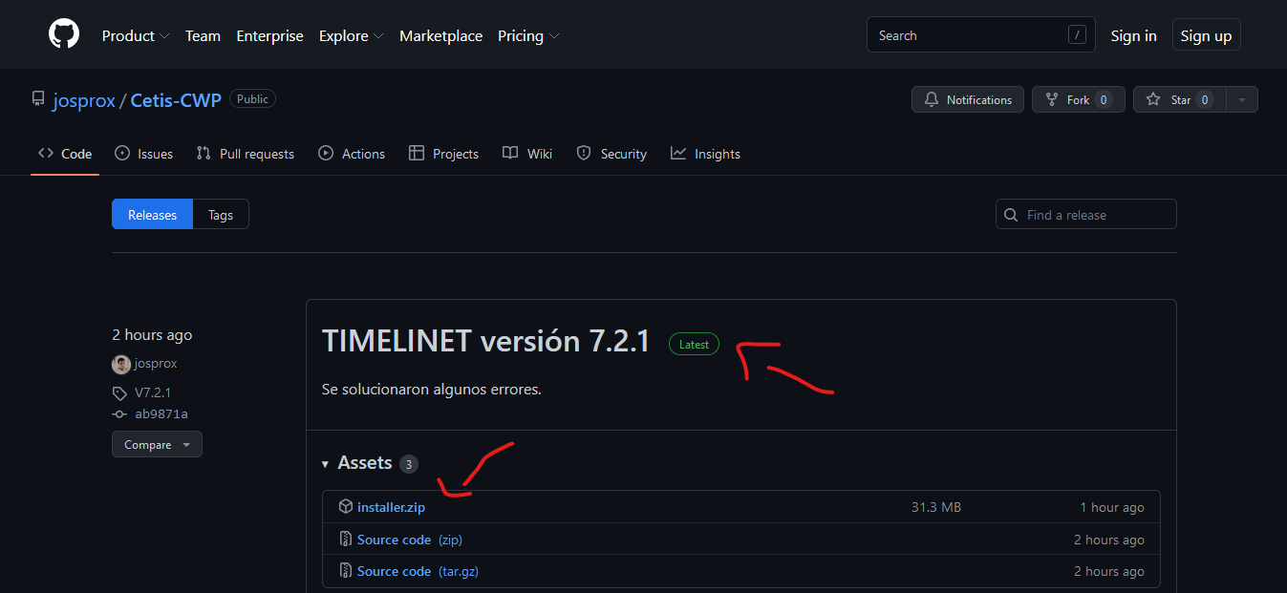

1. Una vez descargado el archivo, abre tu sistema de hosting y sube el archivo zip, una vez hecho eso descomprímelo, se recomienda subir el archivo por sftp o por ftps.

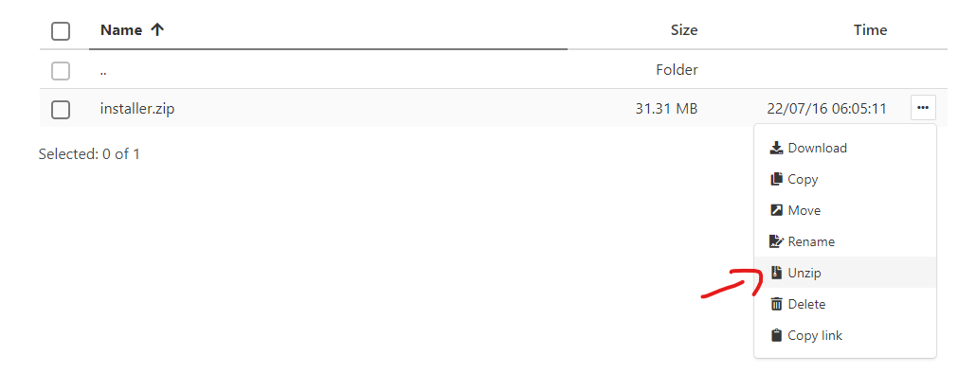

1. Crea o usa una base de datos donde más adelante Cetis CWP se conectará para poder almacenar datos importantes. Se recomienda usar un cortejo utf8mb4_unicode_ci para la base de datos y que la base de datos esté limpia.

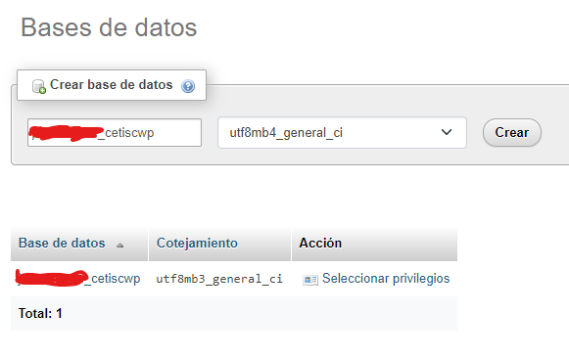

1. Accede a tu dominio web para iniciar la descarga, para ello tendrás que abrirlo con la directiva /installer.php, ejemplo: midominio.com/installer.php o josprox.ovh/installer.php

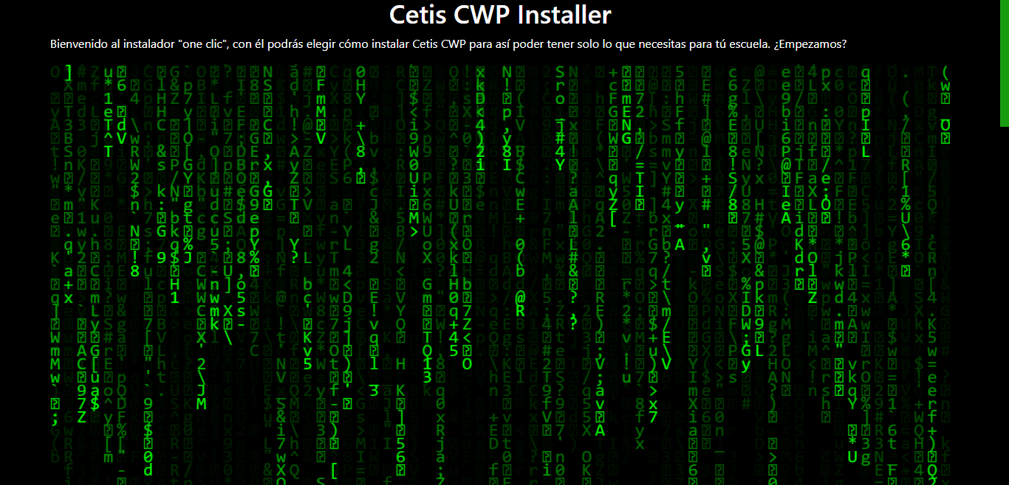

1. Desliza hacia abajo y llena los datos correspondientes para una instalación correcta.

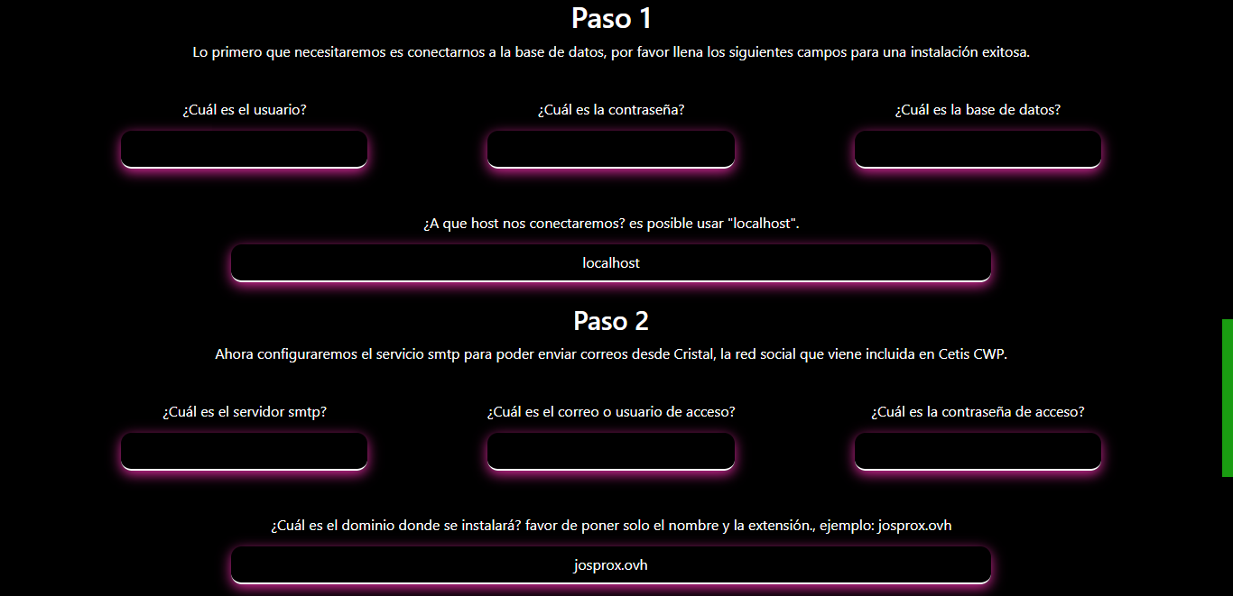

1. Podrás decidir que tipo de instalación llevarás a cabo, puedes instalar Cetis CWP con los datos por defecto, dejar solo los datos importantes o instalarlo sin datos.

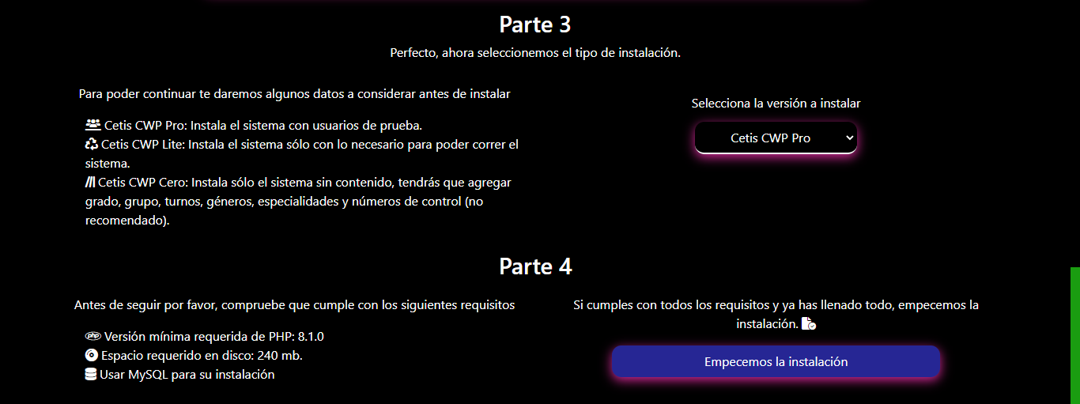

1. Si todo ha salido bien, te mostrará el siguiente mensaje.

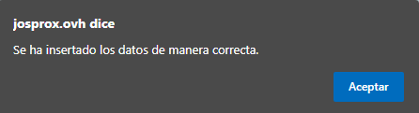

1. Listo, desde ahora podrás usar Cetis CWP.

# **Instalación en servidor local (Xampp).**

1. Accede a nuestro repositorio de [github](https://github.com/josprox/Cetis-CWP/releases) y descarga la versión que tú quieras, siempre descargarás el archivo installer.zip, se recomienda instalar siempre las versiones “Latest” ya que, estas son las últimas versiones de Cetis CWP. Link: <https://github.com/josprox/Cetis-CWP/releases>



1. Una vez descargado el archivo, abre el directorio correspondiente de xampp, puede ser xampp/htdocs/, ahora crea una carpeta donde alojarás el archivo zip, una vez hecho eso descomprímelo.

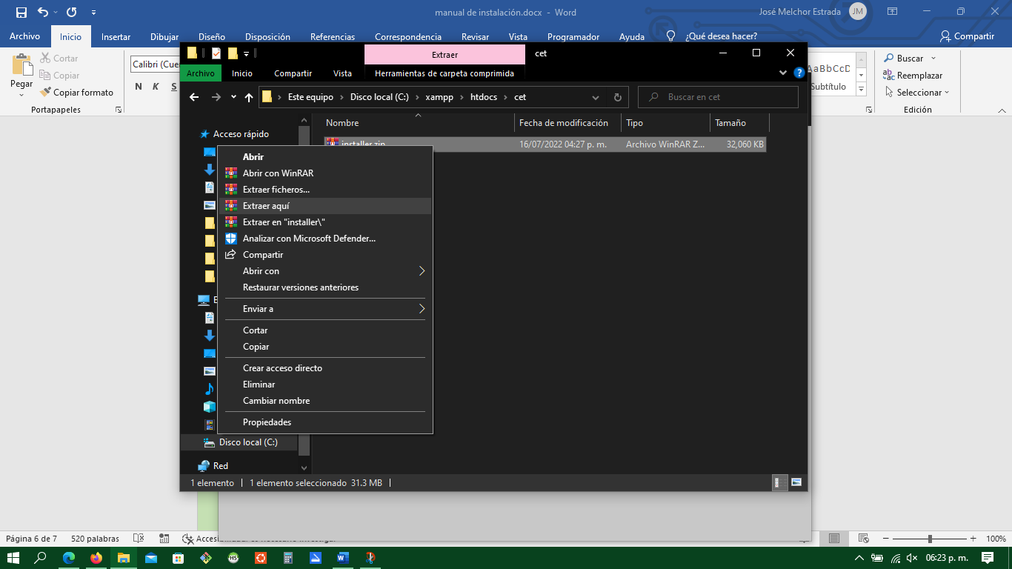

1. Crea o usa una base de datos donde más adelante Cetis CWP se conectará para poder almacenar datos importantes. Se recomienda usar un cortejo utf8mb4_unicode_ci para la base de datos y que la base de datos esté limpia.



1. Accede a tu localhost y a la carpeta correspondiente abriendo installer.php, en nuestro caso sería localhost/cet/installer.php



1. Desliza hacia abajo y llena los datos correspondientes para una instalación correcta.



1. Podrás decidir qué tipo de instalación llevarás a cabo, puedes instalar Cetis CWP con los datos por defecto, dejar solo los datos importantes o instalarlo sin datos.



1. Si todo ha salido bien, te mostrará el siguiente mensaje.



1. Listo, desde ahora podrás usar Cetis CWP.

# **Instalación para versiones anteriores a "TIMELINET versión 6.3.3"**

Advertencia: No se recomienda instalar versiones inferiores a la versión 6.5 pero, si tú necesitas instalar una versión de Cetis CWP 6.3.3 o inferior, deberás seguir estos pasos.

Descarga el archivo comprimido y guárdalo en una raíz de documentos de tú servidor. Si ocupas XAMPP puede ser: C:\xampp\htdocs

Donde creamos una carpeta llamada Cetis CWP: C:\xampp\htdocs\cetis cwp\

Ahora para poder empezar a usarlo deberás:

1. Crear una base de datos.
2. importar el archivo SQL que viene en la descarga.
3. Modificar el archivo "./ps-conexion/base_db.php" con los datos correspondientes para poder llevar una conexión exitosa.

Listo, desde ahora podrás correr de una manera segura Cetis CWP.